Resolución del Pleno del Instituto de Transparencia, Acceso a la Información Pública y Protección de Datos Personales del Estado de México y Municipios, con domicilio en Metepec, Estado de México, a ocho de junio de dos mil veintidós.
VISTOS los expedientes formados con motivo de los recursos de revisión 02014/INFOEM/IP/RR/2022 y 02247/INFOEM/IP/RR/2022, acumulados, interpuestos por un particular que no proporcionó nombre o seudónimo, en lo sucesivo la parte Recurrente, en contra de las respuestas a sus solicitudes por parte del Ayuntamiento de Metepec, en lo sucesivo el Sujeto Obligado, se procede a dictar la presente resolución con base en los siguientes:
I. A N T E C E D E N T E S
1. Solicitudes de acceso a la información. Con fechas diez y doce de enero de dos mil veintidós, la parte Recurrente presentó, través del Sistema de Acceso a la Información Mexiquense, en lo subsecuente el SAIMEX, ante el Sujeto Obligado, las solicitudes de acceso a la información pública, a las que se les asignaron los números 00332/METEPEC/IP/2022 y 01003/METEPEC/IP/2022, mediante las cuales requirió la información siguiente:
Solicitud 00332/METEPEC/IP/2022 | “Se solicita conocer los manuales, procedimientos o políticas para la atención de personas con discapacidad, adultos mayores y demás grupos vulnerables en las oficinas municipales para la realización de trámites, pagos, servicios."” (sic)
Solicitud 01003/METEPEC/IP/2022 | “Se requieren todos los manuales de procedimientos y de organización de todas las áreas que hayan contado con uno desde el 2013 hasta el 2021.” (sic)

La parte recurrente no adjuntó archivos a sus solicitudes.
Modalidad de Entrega: A través de SAIMEX en ambos casos.
2. Prórroga. Con fechas veintinueve y treinta y uno de enero de dos mil veintidós, el Sujeto Obligado, solicitó prórroga mediante SAIMEX, argumentando lo siguiente:
“...METEPEC, ESTADO DE MEXICO, ENERO DEL AÑO 2022. ASUNTO: EL QUE SE INDICA A QUIEN CORRESPONDA P R E S E N T E. Por medio de este conducto y con fundamento en lo dispuesto por los artículos 53, fracción VI y 163 de la Ley de Transparencia y Acceso a la Información Pública del Estado de México y Municipios, me permito notificarle la ampliación del plazo por siete días más, aprobado por el comité de transparencia del Ayuntamiento de Metepec, Estado de México, mediante la primera sesión extraordinaria de fecha 21 de enero de 2022 Por lo anterior, se adjunta el acta del comité No CT/MET/1RASE/2022...”
El Sujeto Obligado anexó el archivo “acta primera sesion extraordinaria 2022.pdf”, que contiene el Acta de la Primera Sesión Extraordinaria del Comité de Transparencia, celebrada el día veintiuno de enero de dos mil veintidós, mediante la cual, como punto tres del orden del día, se aprobó por unanimidad de votos, la ampliación de término hasta por siete días hábiles, de las solicitudes de información ingresadas a través del SAIMEX, pendientes de respuesta del año 2021 identificadas con los folios del 00720/METEPEC/IP/2021 al 00745/METEPEC/IP/2021, así como las solicitudes del presente año identificadas con los folios 00001/METEPEC/IP/2022 al 01500/METEPEC/IP/2022, con fundamento en lo señalado en los artículos 49 fracción II y 165 párrafo segundo de la Ley de Transparencia y Acceso a la Información Pública del Estado de México y Municipios, argumentando el Secretario del Ayuntamiento en su carácter de Presidente del Comité de Transparencia, que derivado de la carga excesiva y atípica de solicitudes de acceso a la información ingresadas a través del portal SAIMEX, el municipio de Metepec es el municipio con el mayor número de solicitudes en todo el Estado de México, aunado a que como consecuencia del inicio de la actual administración municipal 2022-2024, las dependencias municipales están trabajando con el recurso humano y material con el que se cuenta al momento, asimismo, la administración anterior 2019-2021, dejó sin atender un gran número de solicitudes requisitadas por la ciudadanía a lo largo del mes de diciembre.
3. Respuesta. Con fechas siete y once de febrero de dos mil veintidós, el Sujeto Obligado envió su respuesta a las solicitudes de acceso a la información a través de SAIMEX, sustancialmente en los términos siguientes:
Solicitud 00332/METEPEC/IP/2022 | “...le informo que esta Unidad de Transparencia turnó la solicitud antes mencionada a los Servidores Públicos Habilitados que de conformidad con las funciones y atribuciones conferidas en términos de la Ley Orgánica Municipal del Estado de México y demás disposiciones legales aplicables les corresponde la generación, recopilación, administración, manejo, procesamiento, archivo y conservación de la información, y habiendo realizado una búsqueda exhaustiva de ésta, se anexa la respuesta del Servidor Público habilitado...” (sic)
Solicitud 01003/METEPEC/IP/2022
El sujeto obligado adjuntó los archivos:
- “332.pdf”, que contiene el oficio TM/0304/2022 de fecha treinta y uno de enero de dos mil veintidós signado por el Tesorero Municipal, mediante el cual refiere que la información se encuentra para consulta en el link: http://metepec.gob.mx/pagina/archivo-municipal.php.
- “01003METEPECIP22.pdf”, que contiene el oficio OFICIO/204/DGPR/2022 de fecha veintisiete de enero de dos mil veintidós signado por el Director de Gobierno por Resultados, mediante el cual refiere que los Manuales de Organización y de Procedimientos, se encuentran en el link: Metepec.gob.mx/pagina, agregando que los manuales del año en curso están en proceso de elaboración, y adjunta un documento con un listado de todos los manuales solicitados anteriormente.
- “GACETAS.pdf”, que consiste en una relación de Manuales de Organización y Manuales de Procedimientos publicados de 2013 a 2022, que contiene número progresivo, gaceta en la que se publicó, Dependencia, fecha y el link en el que se encuentra publicado.
4. Interposición de los recursos de revisión. Inconforme con los términos de la respuesta emitida por parte del Sujeto Obligado, con fecha veintiocho de febrero de dos mil veintidós, la parte Recurrente interpuso los recursos de revisión a través de SAIMEX, en donde se manifestó de la siguiente manera en ambos casos:
Acto impugnado:
“La respuesta proporcionada por el Sujeto Obligado.” (sic)

Y Razones o motivos de inconformidad:

“La respuesta proporcionada por el sujeto obligado está repleta de deficiencias al incumplir con diversas disposiciones explícitamente señaladas por la Ley de Transparencia y Acceso a la Información Pública. De conformidad con el artículo 6º, Apartado A, fracción I, en la interpretación del derecho de acceso a la información pública deberá prevalecer el principio de máxima publicidad, es decir, que toda la información en posesión de los sujetos obligados será pública, completa, oportuna y accesible, sujeta a un claro régimen de excepciones que deberán estar definidas y ser además legítimas y estrictamente necesarias en una sociedad democrática. Por lo tanto, se arriba que el derecho de acceso a la información se garantiza mediante el manejo y la conservación del patrimonio documental para posteriormente facilitar el acceso a la información en posesión de sujetos obligados. En relación directa con ello, resultan relevantes los artículos 4, 12, 18, 19 y 24 último párrafo de la Ley de Transparencia y Acceso a la Información Pública del Estado de México y Municipios Por otra parte, se estima que el Sujeto Obligado no dio cabal cumplimiento al procedimiento para la atención a las solicitudes de acceso a la información, establecido en los artículos 151, 160, 162, 163, 164, 165 y 166, de la Ley de Transparencia y Acceso a la Información Pública del Estado de México y Municipios. Siendo a su vez, el sujeto obligado omiso en las formalidades de clasificación de información en los casos procedentes, en términos de los artículos 47, 48, 49, fracciones II, VIII, IX, XII, XVI, 50, fracción X, 58, fracción V, 122, 130, 131, 133, 134, 135, 137, 140, 143 y 149 de la Ley referida con antelación. En este sentido, el sujeto obligado se encuentra constreñido a entregar la información solicitada, en los formatos que obren en sus archivos y por el medio de notificación seleccionado, siguiendo el procedimiento señalado en la propia Ley de Transparencia y Acceso a la Información Pública del Estado de México y Municipios. Por lo anteriormente expuesto se solicita al Pleno del Instituto de Transparencia, Acceso a la Información Pública y Protección de Datos Personales del Estado de México y Municipios tenga a bien ordenar al sujeto obligado de mérito la entrega de la información solicitada, en versión digital y pública, de ser el caso, en el formato en que se encuentre. Asimismo, de conformidad con el artículo 223 de la multicitada Ley de transparencia local, se solicita al Instituto dar vista a la Contraloría Interna y Órgano de Control y Vigilancia en términos de la Ley de Responsabilidades de los Servidores Públicos del Estado y Municipios, para que determine el grado de responsabilidad de quienes incumplan con las obligaciones de la Ley, al considerar posibles causas de responsabilidad administrativa por el incumplimiento a lo anteriormente expuesto, aunado a los supuestos normativos aplicables, previstos por el artículo 222 del mismo ordenamiento jurídico. No omito mencionar que el sujeto obligado omitió en su respuesta informar a los interesados el derecho y plazo que tienen para promover recurso de revisión, de acuerdo a lo señalado por el artículo 177 de la ley en mención.”
Anexos: La parte Recurrente no adjuntó archivos.
5. Turno. De conformidad con el artículo 185 fracción I de la Ley de Transparencia y Acceso a la Información Pública del Estado de México y Municipios vigente, los presentes recursos de revisión se turnó por el sistema electrónico del Instituto de Transparencia, Acceso a la Información Pública y Protección de Datos Personales del Estado de México y Municipios, a los Comisionados Guadalupe Ramírez Peña y María del Rosario Mejía Ayala, a efecto de que analizaran sobre su admisión o su desechamiento.
6. Admisión de los Recursos de revisión. Con fechas uno y cuatro de marzo de dos mil veintidós, este Instituto de Transparencia, Acceso a la Información Pública y Protección de Datos Personales del Estado de México y Municipios, admitió a trámite los recursos de revisión que ahora se resuelven, dando un plazo máximo de siete días hábiles para que las partes manifestaran lo que a su derecho resultara conveniente, ofrecieran pruebas, formularan alegatos y el Sujeto Obligado presentara su informe justificado.
7. Acumulación de los recursos de revisión. Al respecto cabe señalar, que el Pleno de este Instituto, en la Novena Sesión Ordinaria de fecha nueve de marzo de dos mil veintidós, ordenó la acumulación de los expedientes citados y el turno de los mismos a la Comisionada Guadalupe Ramírez Peña, para que formulara y presentara el proyecto de resolución correspondiente, notificándose a las partes.
Lo anterior de conformidad con lo dispuesto en el artículo 18 del Código de Procedimientos Administrativos del Estado de México, de aplicación supletoria en términos del artículo 195 de la Ley de Transparencia y Acceso a la Información Pública del Estado de México y Municipios, que a la letra señalan:
Código de Procedimientos Administrativos del Estado de México
“Artículo 18.- La autoridad administrativa o el Tribunal acordarán la acumulación de los expedientes del procedimiento y proceso administrativo que ante ellos se sigan, de oficio o a petición de parte, cuando las partes o los actos administrativos sean iguales, se trate de actos conexos o resulte conveniente el trámite unificado de los asuntos, para evitar la emisión de resoluciones contradictorias. La misma regla se aplicará, en lo conducente, para la separación de los expedientes.”
Ley de Transparencia y Acceso a la Información Pública del Estado de México y Municipios
“Artículo 195.- En la tramitación del recurso de revisión se aplicará supletoriamente las disposiciones contenidas en el Código de Procedimientos Administrativos del Estado de México.”
8. Manifestaciones. De las constancias que obran en los expedientes electrónicos del SAIMEX se desprende que el Sujeto Obligado no rindió sus informes justificados, del mismo modo la parte Recurrente omitió realizar manifestaciones, como se observa a continuación:
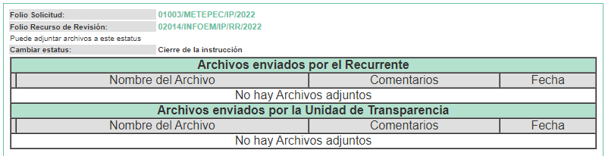
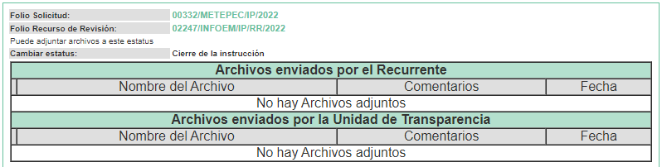
9. Cierre de instrucción. Una vez transcurrido el periodo otorgado a las partes para realizar sus manifestaciones y no habiendo documentos que integrar a los expedientes, con fecha diecisiete de marzo de dos mil veintidós, se determinó el cierre de instrucción en términos de la fracción VI del artículo 185 de la Ley de Transparencia y Acceso a la Información Pública del Estado de México y Municipios.
10. Ampliación del término para resolver. En fecha trece de mayo de dos mil veintidós, se amplió el término para resolver los recursos de revisión en términos del artículo 181 párrafo tercero de la Ley de Transparencia y Acceso a la Información Pública del Estado de México y Municipios por un plazo de quince días hábiles.
En razón de que fue debidamente sustanciado el expediente electrónico y no existe diligencia pendiente de desahogo, se emite la Resolución que conforme a Derecho proceda, de acuerdo con los siguientes:
II. C O N S I D E R A N D O S
Primero. Competencia. El Instituto de Transparencia, Acceso a la Información Pública y Protección de Datos Personales del Estado de México y Municipios, es competente para conocer y resolver los presentes recursos de revisión interpuestos por la parte recurrente, conforme a lo dispuesto en los artículos 6, apartado A de la Constitución Política de los Estados Unidos Mexicanos; 5 párrafos trigésimo, trigésimo primero y trigésimo segundo fracciones IV y V de la Constitución Política del Estado Libre y Soberano de México; 2, fracción II; 29, 36 fracciones I y II; 176, 178, 181, 185, fracción I, 186 y 188 de la Ley Transparencia y Acceso a la Información Pública del Estado de México y Municipios; 9, fracciones I y XXIV y 11 del Reglamento Interior del Instituto de Transparencia, Acceso a la Información Pública y Protección de Datos Personales del Estado de México y Municipios.
Segundo. Oportunidad y Procedibilidad de los Recursos de Revisión. Previo al estudio del fondo del asunto, se procede a analizar los requisitos de oportunidad y procedibilidad que deben reunir los recursos de revisión interpuestos, previstos en los artículos 178 y 180 de la Ley de Transparencia y Acceso a la Información Pública del Estado de México y Municipios.
Los recursos de revisión fueron interpuestos dentro del plazo de quince días hábiles, previstos en el artículo 178 de la Ley de Transparencia y Acceso a la Información Pública del Estado de México y Municipios, toda vez que el Sujeto Obligado remitió las respuestas a las solicitudes de información los días siete y once de febrero de dos mil veintidós, mientras que los recursos de revisión interpuestos por la parte recurrente, se tuvieron por presentados el día veintiocho de febrero de dos mil veintidós, esto es, al décimo primero y décimo cuarto día hábil posterior en que tuvo conocimiento de la respuesta impugnada, en cada uno de las solicitudes de información.
En este sentido, al considerar las fechas en que se formularon las solicitudes y la fecha en que respondió a estas el Sujeto Obligado; así como la fecha en que se interpusieron los recursos de revisión, se concluye que el presente recurso de revisión se encuentra dentro de los márgenes temporales previstos las disposiciones legales referidas.
Al mismo tiempo, por cuanto hace a la procedibilidad del recurso de revisión, una vez realizado el análisis de los formatos de interposición del recurso, se concluye la acreditación plena de los elementos formales precisados por el artículo 180 de la Ley de Transparencia y Acceso a la Información Pública del Estado de México y Municipios, en atención a que fue presentado mediante el formato visible en el SAIMEX.
A efecto de sustentar lo anterior, es de suma importancia mencionar que si bien parte Recurrente no proporcionó un nombre como se advierte en el detalle de seguimiento del SAIMEX, sin embargo, el no proporcionar un nombre completo no es motivo para archivar la solicitud de acceso a la información pública como concluida, conforme a lo previsto en el artículo 155, penúltimo párrafo de la Ley de Transparencia y Acceso a la Información Pública del Estado de México y Municipios que establece lo siguiente:
"Las solicitudes anónimas, con nombre incompleto o seudónimo serán procedentes para su trámite por parte del sujeto obligado ante quien se presente. No podrá requerirse información adicional con motivo del nombre proporcionado por el solicitante."
En el mismo tenor, el propio artículo 180 de la Ley de Transparencia local citado, en su último párrafo establece que cuando el recurso se interponga de manera electrónica, no será indispensable que contenga determinados requisitos, entre ellos, el nombre de la parte Recurrente, por lo que, en el presente caso, al haber sido presentado el recurso de revisión vía SAIMEX, dicho requisito resulta innecesario.
Finalmente, se advierte que resulta procedente la interposición de los recursos, según lo manifestado por el recurrente en sus motivos de inconformidad, de acuerdo al artículo 179, fracción I del ordenamiento legal citado, que a la letra dice:
“Artículo 179. El recurso de revisión es un medio de protección que la Ley otorga a los particulares, para hacer valer su derecho de acceso a la información pública, y procederá en contra de las siguientes causas:
I. La negativa a la información solicitada;”
Tercero. Materia de la revisión. De la revisión a las constancias y documentos que obran en el expediente electrónico se advierte, que el tema sobre el que este Organismo Garante de Transparencia y Acceso a la Información se pronunciará será: verificar si las respuestas otorgadas por el Sujeto Obligado son adecuadas y suficientes para satisfacer el derecho de acceso a la información pública de la parte Recurrente, o en su defecto, en caso de ser procedente, ordenar la entrega de información oportuna.
Cuarto. Estudio del asunto. Del análisis de las solicitudes de información motivo de los recursos de revisión que ahora se resuelven se advierte que la parte Solicitante requirió al Sujeto Obligado le proporcione información, consistente en lo siguiente:
- Manuales, procedimientos o políticas para la atención de personas con discapacidad, adultos mayores y demás grupos vulnerables en las oficinas municipales para la realización de trámites, pagos, servicios.
- Todos los manuales de procedimientos y de organización de todas las áreas que hayan contado con uno desde el 2013 hasta el 2021.
En respuesta, el Sujeto Obligado, a través de la Unidad de Transparencia, hizo del conocimiento de la persona solicitante el pronunciamiento vertido por el Tesorero Municipal, quien proporcionó la dirección electrónica a través de la cual el particular podría consultar la información solicitada, y por el Director de Gobierno por resultados, quien proporcionó la dirección electrónica mediante la cual la cual el particular podría consultar los Manuales de Organización y de Procedimiento, asimismo proporcionó la relación Manuales de Organización y Manuales de Procedimientos publicados de 2013 a 2022, que contiene número progresivo, gaceta en la que se publicó, dependencia, fecha y el link en el que se encuentra publicado.
Bajo tales argumentos, al no estar conforme con los términos de la respuesta proporcionada, el particular interpuso los recursos de revisión que nos ocupan, mediante los cuales señaló como motivo de inconformidad, que la respuesta emitida por el Sujeto Obligado era deficiente al incumplir con las diversas disposiciones señaladas por la Ley de Transparencia y Acceso a la Información Pública y demás normatividad aplicable, solicitando al Pleno del Instituto de Transparencia, Acceso a la Información Pública y Protección de Datos Personales del Estado de México y Municipios tenga a bien ordenar al Sujeto Obligado la entrega de la información solicitada, asimismo, de conformidad con el artículo 223 de la Ley de transparencia local, solicitó dar vista a la Contraloría Interna y Órgano de Control y Vigilancia en términos de la Ley de Responsabilidades de los Servidores Públicos del Estado y Municipios, para que determine el grado de responsabilidad en que hubiera incurrido el Sujeto Obligado.
Una vez admitidos los presentes recursos de revisión, en términos del artículo 185 fracción II de la Ley de Transparencia y Acceso a la Información Pública del Estado de México y Municipios, se integró el expediente y se puso a disposición de las partes para que, en un plazo máximo de siete días hábiles, manifestaran lo que a su derecho resultara conveniente, siendo ambas partes omisas en ejercer dicha prerrogativa, como se señaló en el antecedente 8 de la presente resolución.
En esta tesitura, de las constancias que integran los expedientes electrónicos relacionados con los recursos de revisión materia de estudio, se colige que el Sujeto Obligado no niega la competencia para conocer de la información solicitada, sino por el contrario, con la respuesta pronunciada asevera que es competente para conocer de la solicitud de información, lo anterior es así, ya que el estudio enunciado tiene por objeto determinar si los Sujetos Obligados genera, posee o administra la información solicitada, sin embargo, en aquellos casos en que estos han asumido la competencia, sería ocioso y a nada práctico nos conduciría su estudio, ya que, se insiste, el ente obligado asumió la competencia referida, motivo por el cual se actualiza el supuesto previsto en el artículo 12 de la legislación aplicable en la materia.
“Artículo 12. Quienes generen, recopilen, administren, manejen, procesen, archiven o conserven información pública serán responsables de la misma en los términos de las disposiciones jurídicas aplicables.
Los sujetos obligados sólo proporcionarán la información pública que se les requiera y que obre en sus archivos y en el estado en que ésta se encuentre. La obligación de proporcionar información no comprende el procesamiento de la misma, ni el presentarla conforme al interés del solicitante; no estarán obligados a generarla, resumirla, efectuar cálculos o practicar investigaciones.”
Por consiguiente, se procede al análisis de los requerimientos planteados por la persona solicitante y la respuesta proporcionada por el Sujeto Obligado, a efecto de determinar si el derecho de acceso se satisfizo con la misma, o en su defecto, señalar los documentos que en el ejercicio de sus atribuciones pudo haber generado, y que, de manera enunciativa más no limitativa, pudieran colmar dicho derecho.
Así las cosas, en primer lugar, conviene referir que en observancia de lo previsto en los artículos 53 fracción II y 162 de la Ley de Transparencia y Acceso a la Información Pública del Estado de México y Municipios, la Unidad de Transparencia turnó la solicitud de información a las áreas que, de acuerdo con sus facultades, competencias y funciones, pudieran contar con la información materia de la solicitud, esto es a la Tesorería Municipal y la Dirección de Gobierno por Resultados.
Al respecto, cabe mencionar que la Tesorería Municipal es la dependencia encargada de la recaudación de los ingresos municipales, la administración de la hacienda municipal, llevar los registros contables, financieros y administrativos de los ingresos, así como de la conducción de la disciplina financiera y coordinar las diferentes fuentes de captación y proponer la política tributaria del Ayuntamiento, de conformidad con los artículos 93 y 95, fracciones I y IV de la Ley Orgánica Municipal del Estado de México y 3.47 del Código de Reglamentación Municipal de Metepec, a saber:
“Artículo 93.- La tesorería municipal es el órgano encargado de la recaudación de los ingresos municipales y responsable de realizar las erogaciones que haga el ayuntamiento.
…
Artículo 95.- Son atribuciones del tesorero municipal:
I. Administrar la hacienda pública municipal, de conformidad con las disposiciones legales aplicables;
…
IV. Llevar los registros contables, financieros y administrativos de los ingresos, egresos, e inventarios;”
“Artículo 3.47.- La Tesorería Municipal es la encargada de conducir la disciplina presupuestal del Municipio y coordinar las diferentes fuentes de captación, en coordinación con las entidades federales, estatales y municipales, buscando lograr la realización de los objetivos contemplados en el Plan de Desarrollo Municipal, a través de una adecuada integración del presupuesto de ingresos y egresos del Municipio, para la correcta administración de la hacienda municipal.
Además conviene referir que, de conformidad con el artículo 3.48, fracciones IV, V, XII, XIII, XV, XVI, XXII, XXIV y XXXIX del Código de Reglamentación Municipal de Metepec, la Tesorería Municipal se encarga de los siguientes trámites y servicios
“Artículo 3. 48
…
IV. Expedir certificaciones de no adeudo, de clave catastral y demás constancias de la información y documentación a su cargo; de acuerdo a lo establecido en el Registro Municipal de Trámites y Servicios;
V. Expedir previa acreditación de interés legítimo, copias certificadas de los documentos que amparen el pago de un crédito fiscal y en aquellos en los que conste el cumplimiento de obligaciones fiscales;
…
XII. Emitir y controlar las formas numeradas y valoradas para la recaudación de los ingresos de la Hacienda Pública Municipal, así como para el pago de las obligaciones a cargo de la misma;
…
XIII. Mejorar constantemente los procesos de recaudación e informar de ello al Ayuntamiento en términos de las leyes correspondientes;
…
XV. Procurar el cobro de las sanciones pecuniarias correspondientes a las infracciones cometidas por particulares en razón a la contravención de las disposiciones contenidas a los ordenamientos municipales;
XVI. Realizar el cobro de los estacionamientos ubicados en los parques públicos municipales, en términos de la normatividad vigente;
…
XXII. Constatar la veracidad de los datos manifestados por los contribuyentes mediante la realización de los estudios técnicos catastrales o visitas domiciliarias, en los términos que establece la norma aplicable;
…
XXIV. Habilitar y tener bajo su cargo las oficinas receptoras, unidades móviles y personal necesario para la recaudación dentro del territorio municipal;
…
XXXIX. Proponer la liquidación, recaudación y fiscalización de las contribuciones en los términos de los ordenamientos jurídicos de la materia;
Como se advierte, el Sujeto Obligado, a través de la Tesorería Municipal presta diferentes servicios, entre los que destaca la expedición de certificaciones de no adeudo, de clave catastral y demás constancias, copias certificadas, cobro de sanciones pecuniarias correspondientes a las infracciones cometidas por particulares, entre otros, por lo que el Servidor Público Habilitado, en atención a la solicitud de información 00332/METEPEC/IP/2022, refirió que la información relativa a los manuales, procedimientos o políticas para la atención de personas con discapacidad, adultos mayores y demás grupos vulnerables en las oficinas municipales para la realización de trámites, pagos, servicios, podía ser consultada en la dirección electrónica: http://metepec.gob.mx/pagina/archivo-municipal.php.
En tal sentido, debemos traer a colación el artículo 161 de la Ley de Transparencia y Acceso a la Información Pública del Estado de México y Municipios, el cual establece las características que debe tener la información desde el momento en el que se genera, su publicación y entrega; así como el procedimiento a seguir por los Sujetos Obligados para informar a los solicitantes sobre información que se encuentre disponible en libros, compendios, formatos electrónicos, entre otros, haciéndole saber al solicitante como podrá consultar, reproducir o adquirir la información, en un plazo no mayor a cinco días hábiles, comprendiendo:
a) La fuente
b) El lugar y
c) La forma
Asimismo, se establece que la fuente de la información deberá ser:
a) Precisa
b) Concreta
c) Y no debe implicar que el solicitante realice una búsqueda en toda la información que se encuentre disponible.
Imperativos legales que establecen el procedimiento que deben seguir los Sujetos Obligados para que pueda tomarse como válida su orientación sobre la forma en que puede consultar la información requerida.
Derivado de lo anterior, este Organismo Garante se dio a la tarea de consultar la información contenida en la dirección electrónica proporcionada por el Tesorero Municipal, observando lo siguiente:
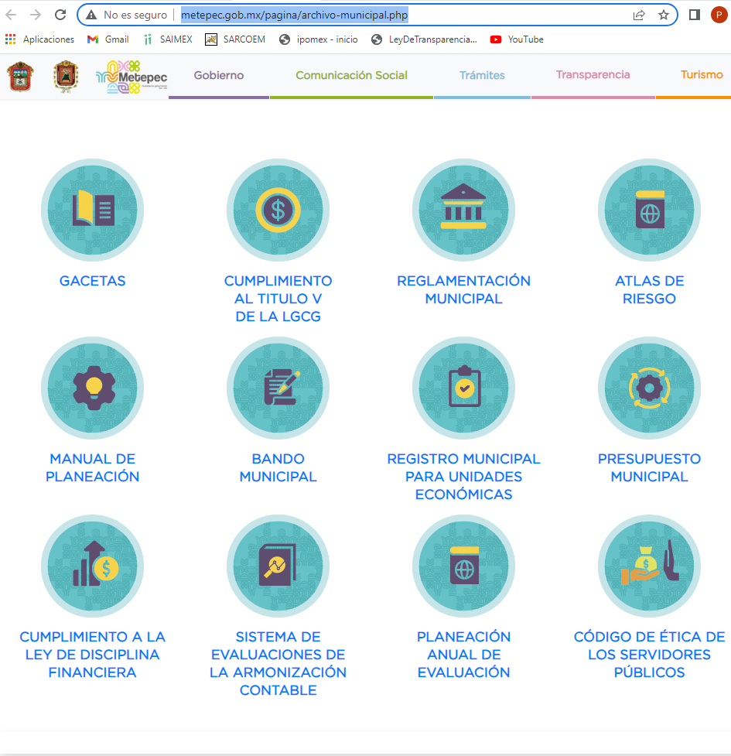
Como puede advertirse, la dirección electrónica proporcionada dirige a la página oficial del Sujeto Obligado, concretamente al apartado en el que se encuentra publicada diversa información, como el marco normativo aplicable, las gacetas municipales, el atlas de riesgo, el registro municipal para unidades económicas, el presupuesto municipal, entre otra información.
En consecuencia, la fuente proporcionada, además de no haberse hecho del conocimiento de la persona solicitante en el plazo que establece el artículo 161 de la Ley de la Materia Local, no es precisa ni concreta, pues implica que el particular realice una búsqueda en toda la información que se encuentre disponible en la página electrónica proporcionada, en virtud de que el Sujeto Obligado omitió señalar el procedimiento mediante el cual podía obtener la información que es de su interés.
De igual forma, es de señalar que la Unidad de Transparencia únicamente turnó la solicitud a la Tesorería Municipal, no obstante, la solicitud no se limita a los trámites y servicios que presta dicha unidad administrativa, por lo que es oportuno referir que de conformidad con el Registro Municipal de Trámites y Servicios del Sujeto Obligado, este cuenta con los siguientes trámites:

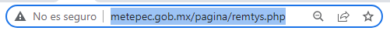  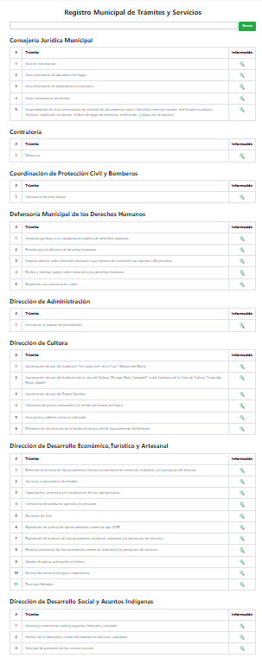 | 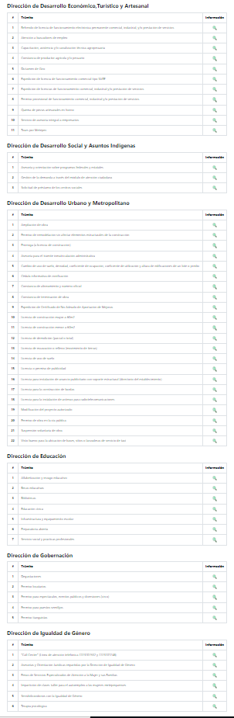

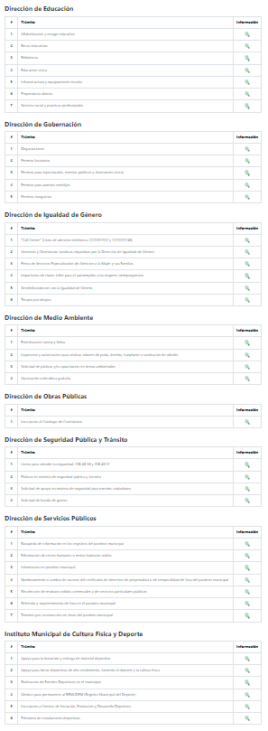 | 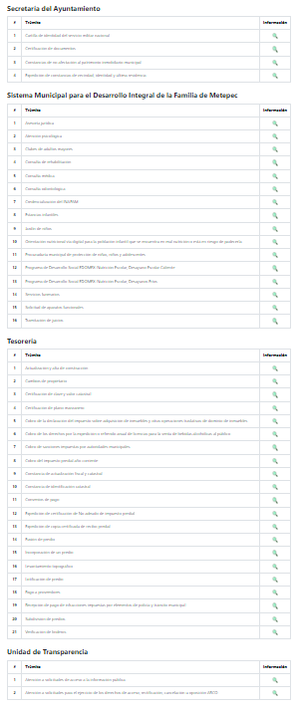
En tal sentido, a efecto de satisfacer el Derecho de Acceso a la Información de la persona solicitante, la Unidad de Transparencia deberá turnar la solicitud de información a todas las áreas que, de acuerdo a sus atribuciones o funciones, resulten competentes para contar con la información que es materia de estudio, a efecto de que realicen la búsqueda exhaustiva y razonable de la misma, en observancia del procedimiento previsto en los artículos 162, 164 y 165, párrafo primero de la Ley de Transparencia y Acceso a la Información Pública del Estado de México y Municipios, que son del tenor literal siguiente:
“Artículo 162. Las unidades de transparencia deberán garantizar que las solicitudes se turnen a todas las Áreas competentes que cuenten con la información o deban tenerla de acuerdo a sus facultades, competencias y funciones, con el objeto de que realicen una búsqueda exhaustiva y razonable de la información solicitada.
Artículo 164. El acceso se dará en la modalidad de entrega y, en su caso, de envío elegidos por el solicitante. Cuando la información no pueda entregarse o enviarse en la modalidad solicitada, el sujeto obligado deberá ofrecer otra u otras modalidades de entrega.
En cualquier caso, se deberá fundar y motivar la necesidad de ofrecer otras modalidades.
Artículo 165. Los sujetos obligados establecerán la forma y términos en que darán trámite interno a las solicitudes en materia de acceso a la información…”
Del cuerpo normativo transcrito, se advierte que las Unidades de Transparencia deberán garantizar que las solicitudes se turnen a todas las áreas que cuenten con la información o que deban tenerla de acuerdo a sus facultades, competencias o funciones.
Siendo la Unidad de Transparencia la responsable de hacer las notificaciones correspondientes, además de llevar a cabo todas las gestiones necesarias para facilitar el acceso a la información.
A efecto de robustecer lo anterior, no obsta mencionar que el artículo 115, párrafo segundo de la Constitución Política de los Estados Unidos Mexicanos, establece como atribución de los ayuntamientos aprobar, de acuerdo con las leyes en materia Municipal expedidas por las legislaturas de los Estados, los bandos, los reglamentos, circulares y disposiciones administrativas de observancia general dentro de sus respectivas jurisdicciones, que organicen la Administración Pública Municipal, regulen las materias, procedimientos, funciones y servicios públicos de su competencia, a saber:
“Artículo 115...
II. Los municipios estarán investidos de personalidad jurídica y manejarán su patrimonio conforme a la ley.

Los ayuntamientos tendrán facultades para aprobar, de acuerdo con las leyes en materia municipal que deberán expedir las legislaturas de los Estados, los bandos de policía y gobierno, los reglamentos, circulares y disposiciones administrativas de observancia general dentro de sus respectivas jurisdicciones, que organicen la administración pública municipal, regulen las materias, procedimientos, funciones y servicios públicos de su competencia y aseguren la participación ciudadana y vecinal.”
Por su parte, la Constitución Política del Estado Libre y Soberano de México en su artículo 124, y la Ley Orgánica Municipal del Estado de México en sus artículos 31 fracción I, 86, 91, fracción VIII y 164, disponen lo siguiente:
“Artículo 124.- Los ayuntamientos expedirán el Bando Municipal, que será promulgado y publicado el 5 de febrero de cada año; los reglamentos; y todas las normas necesarias para su organización y funcionamiento, conforme a las previsiones de la Constitución General de la República, de la presente Constitución, de la Ley Orgánica Municipal y demás ordenamientos aplicables.

En caso de no promulgarse un nuevo bando municipal el día señalado, se publicará y observará el inmediato anterior.”

“Artículo 31.- Son atribuciones de los ayuntamientos:
I. Expedir y reformar el Bando Municipal, así como los reglamentos, circulares y disposiciones administrativas de observancia general dentro del territorio del municipio, que sean necesarios para su organización, prestación de los servicios públicos y, en general, para el cumplimiento de sus atribuciones;
…
Artículo 86.- Para el ejercicio de sus atribuciones y responsabilidades ejecutivas, el ayuntamiento se auxiliará con las dependencias y entidades de la administración pública municipal, que en cada caso acuerde el cabildo a propuesta del presidente municipal, las que estarán subordinadas a este servidor público. El servidor público titular de las referidas dependencias y entidades de la administración municipal, ejercerá las funciones propias de su competencia y será responsable por el ejercicio de dichas funciones y atribuciones contenidas en la Ley, sus reglamentos interiores, manuales, acuerdos, circulares y otras disposiciones legales que tiendan a regular el funcionamiento del Municipio.

Artículo 91.- La Secretaría del Ayuntamiento estará a cargo de un Secretario, el que, sin ser miembro del mismo, deberá ser nombrado por el propio Ayuntamiento a propuesta del Presidente Municipal como lo marca el artículo 31 de la presente ley. Sus faltas temporales serán cubiertas por quien designe el Ayuntamiento y sus atribuciones son las siguientes:
…
VIII. Publicar los reglamentos, circulares y demás disposiciones municipales de observancia general;
…
Artículo 164.- Los ayuntamientos podrán expedir los reglamentos, circulares y disposiciones administrativas que regulen el régimen de las diversas esferas de competencia municipal.
Por su parte, el Código Reglamentario de Metepec, en sus artículos 3.30, fracción II y 3.196, establece lo siguiente:
“Artículo 3.30.- Corresponderá a las y los titulares de las dependencias y organismos de la Administración Pública Municipal, cumplir con las siguientes atribuciones:
…
II. Elaborar y aplicar los manuales, así como publicarlos en la Gaceta Municipal para su obligación y vigencia;
Artículo 3.196.- La Dirección de Gobierno por Resultados, es la dependencia encargada de ejercer las atribuciones conferidas por la Presidencia Municipal, para desarrollar asuntos relacionados a proyectos de innovación y esquemas de mejora continua en la Administración Pública Municipal; de planeación, programación y evaluación de la gestión; de organización de la administración mediante la definición de organigramas, manuales y estudios administrativos y de la mejora regulatoria.”
Asimismo, no obsta mencionar que el Sujeto Obligado, como parte de sus obligaciones de transparencia, se encuentra constreñido a poner a disposición del público de manera permanente y actualizada de forma sencilla, precisa y entendible, en los respectivos medios electrónicos, entre otra información, la relativa al marco normativo que incluye reglamentos, manuales de organización y procedimientos, reglas de operación, entre otros, como se desprende del artículo 92, fracción I de la Ley de Transparencia y Acceso a la Información Pública del Estado de México y Municipios, a saber:
“Artículo 92. Los sujetos obligados deberán poner a disposición del público de manera permanente y actualizada de forma sencilla, precisa y entendible, en los respectivos medios electrónicos, de acuerdo con sus facultades, atribuciones, funciones u objeto social, según corresponda, la información, por lo menos, de los temas, documentos y políticas que a continuación se señalan:
I. El marco normativo aplicable al sujeto obligado, en el que deberá incluirse leyes, códigos, reglamentos, decretos de creación, acuerdos, convenios, manuales de organización y procedimientos, reglas de operación, criterios, políticas, entre otros;”
De lo hasta aquí expuesto, se advierte la evidente competencia del Sujeto Obligado para generar, administrar o poseer la información materia del requerimiento en estudio, toda vez que la normatividad le confiere atribuciones para expedir los dispositivos normativos que regulan su funcionamiento, por lo que este Organismo Garante estima procedente ordenar, previa búsqueda exhaustiva y razonable en las áreas que resulten competentes, como la Secretaria del Ayuntamiento, la Dirección de Gobierno por Resultados, o en su defecto, cada una de las áreas que brindan servicios, haga entrega de los manuales, procedimientos o políticas que regulan la atención de personas con discapacidad, adultos mayores y demás grupos vulnerables en las oficinas municipales, respecto de los trámites y servicios que brindan.
Por otro lado, si derivado de la búsqueda exhaustiva y razonable de la información, no se llegara a encontrar soporte documental relativo a los manuales, procedimientos o políticas que regulan la atención de personas con discapacidad, adultos mayores y demás grupos vulnerables en las oficinas municipales, se deberá atender las formalidades que establece el artículo 19, párrafo segundo de la Ley de Transparencia y Acceso a la Información Pública del Estado de México y Municipios, que es del tenor literal siguiente:
“Artículo 19…
En los casos en que ciertas facultades, competencias o funciones no se hayan ejercido, se debe motivar la respuesta en función de las causas que motiven tal circunstancia.”
El cual se refiere a aquellas atribuciones, competencias o funciones contempladas en alguna hipótesis jurídica, cuya realización se encuentre supeditada a los siguientes supuestos:
a) Que dependa de que un tercero demande la emisión de un acto de autoridad -la expedición de una licencia, (ejemplo);
b) De un acontecimiento de realización probable -la cuenta pública correspondiente a un ejercicio fiscal en curso, por ejemplo-;
c) Una facultad potestativa -la firma de convenio de colaboración, por ejemplo-.
Por lo que los Sujetos Obligados, al emitir su respuesta o cumplir con una resolución emitida por éste Organismo Garante, deben manifestar, de manera precisa y clara, las razones que expliquen las causas por las que no se ha realizado el acto de autoridad, y, en consecuencia, no se ha documentado atribución alguna, configurándose por tanto, un hecho negativo que no puede probarse por ser lógica y materialmente imposible.
Siendo improcedente, en tal supuesto, la entrega de documento alguno, o en su caso, el Acuerdo de Inexistencia, toda vez que el pronunciamiento del Sujeto Obligado declararía en automática la inexistencia de la información solicitada de modo que no existe obligación de justificar o allegar pruebas, y por ende no tiene aplicación lo estatuido en el artículo 49, fracción XIII de la Ley de Transparencia y Acceso a la Información Pública del Estado de México y Municipios.
Por otro lado, respecto de la solicitud 01003/METEPEC/IP/2022, mediante la cual se requirieron todos los manuales de procedimientos y de organización de todas las áreas que cuenten con los mismos desde el año 2013 a 2021, fue atendida por la Dirección de Gobierno por Resultados, al ser la dependencia encargada de ejercer las atribuciones conferidas por la Presidencia Municipal, para desarrollar asuntos relacionados a proyectos de innovación y esquemas de mejora continua en la Administración Pública Municipal; de planeación, programación y evaluación de la gestión; de organización de la administración mediante la definición de organigramas, manuales y estudios administrativos y de la mejora regulatoria, de conformidad con el artículo 3.196 del Código de Reglamentación de Metepec, teniendo a su cargo las siguientes atribuciones en su parte conducente:
“Artículo 3.197.- La Dirección de Gobierno por Resultados, tiene a su cargo las siguientes atribuciones:
…
XIX. Coordinar la elaboración y actualización permanente de los manuales de organización y de los manuales de procedimientos de la administración municipal;
XX. Brindar asesoría a las dependencias y organismos de la Administración Pública Municipal, en la instrumentación de sus manuales y asegurar la vinculación de éstos con la reglamentación municipal y normatividad aplicable;
XXI. Promover ante la secretaría del ayuntamiento la publicación de los manuales de la administración municipal, previamente validados por la Presidenta Municipal, Titular de la Dependencia u Organismos que corresponde y el Director de Gobierno por Resultados.”
En este sentido, recordemos que en atención a la solicitud, el Director de Gobierno por Resultados hizo del conocimiento de la persona solicitante que los manuales de organización y de procedimientos se encontraban en las Gacetas del Gobierno de Metepec publicadas en la dirección electrónica: Metepec.gob.mx/pagina/, asimismo, adjuntó un listado de todos los manuales solicitados anteriormente, y, finalmente, refirió que por inicio de la administración, los manuales del presente año están en proceso de elaboración.
En tal sentido, este Organismo Garante procedió a consultar la información contenida en la página proporcionada por el Sujeto Obligado, a efecto de determinar si cumple con los elementos que prevé el artículo 161 de la Ley de la Materia invocado con anotación, observando lo siguiente:
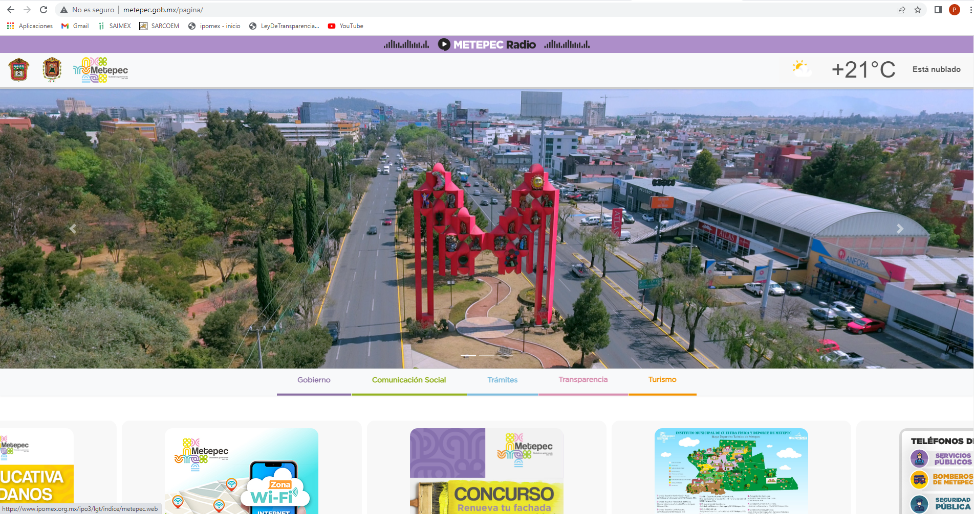
La dirección electrónica proporcionada por el Sujeto Obligado, dirige a su página oficial, sin embargo, al igual que en el caso anterior, además de no observar el plazo que contempla el artículo 161 de la Ley de Transparencia Local, no se hizo referencia al procedimiento mediante el cual la persona solicitante podría llevar a cabo la consulta de la información, por lo que la fuente no es precisa, ni concreta, al tener que realizar una búsqueda en toda la información disponible en el portal electrónico.
Por otro lado, también anexó el listado con las direcciones electrónicas, en las que se encuentran publicados los manuales de organización y los manuales de procedimientos, de 2013 a 2021, del cual se anexa la primera página a manera de referencia para un mejor entendimiento:
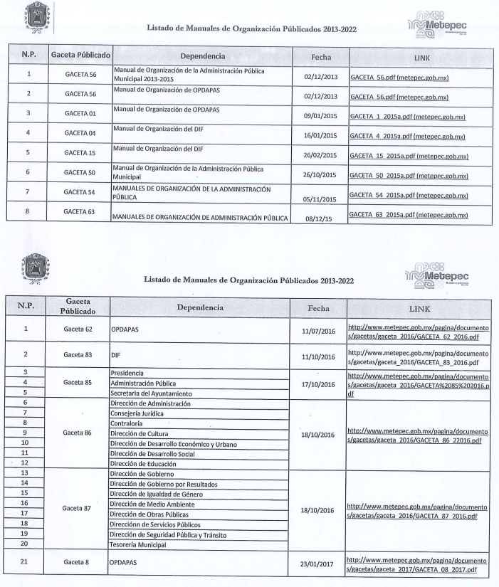
Como se advierte, el Director de Gobierno por Resultados, reconoció la existencia de la siguiente documentación:
ADMINISTRACIÓN | MANUAL DE ORGANIZACIÓN | MANUAL DE PROCEDIMIENTOS
2013 – 2015 | 8 | 1
2016 – 2018 | 33 | 31
2019 – 2021 | 43 | 47
Por lo que, al haber existido un pronunciamiento por parte del Servidor Público Habilitado competente respecto de la materia de la solicitud, este Organismo Garante no está facultado para manifestarse sobre la veracidad de lo expresado por parte de este, pues no existe precepto legal alguno en la Ley de la materia que lo faculte para ello.
Lo anterior se sustenta con lo plasmado en el criterio 31/10 emitido por el entonces Instituto Federal de Acceso a la Información y Protección de Datos (IFAI) ahora Instituto Nacional de Transparencia, Acceso a la Información, y Protección de Datos Personales (INAI), que lleva por rubro y texto los siguientes:
“El Instituto Federal de Acceso a la Información y Protección de Datos no cuenta con facultades para pronunciarse respecto de la veracidad de los documentos proporcionados por los sujetos obligados. El Instituto Federal de Acceso a la Información y Protección de Datos es un órgano de la Administración Pública Federal con autonomía operativa, presupuestaria y de decisión, encargado de promover y difundir el ejercicio del derecho de acceso a la información; resolver sobre la negativa de las solicitudes de acceso a la información; y proteger los datos personales en poder de las dependencias y entidades. Sin embargo, no está facultado para pronunciarse sobre la veracidad de la información proporcionada por las autoridades en respuesta a las solicitudes de información que les presentan los particulares, en virtud de que en los artículos 49 y 50 de la Ley Federal de Transparencia y Acceso a la Información Pública Gubernamental no se prevé una causal que permita al Instituto Federal de Acceso a la Información y Protección de Datos conocer, vía recurso revisión, al respecto.”
En tal sentido, este Organismo Garante procedió a examinar el contenido de las direcciones electrónicas señaladas, a efecto de determinar si la información proporcionada por el Sujeto Obligado cumplía con los elementos que contempla el artículo 161 de la Ley de la Materia, así como si es suficiente para tener por atendido el derecho de acceso a la información de la persona solicitante, concluyendo lo siguiente:
- Administración 2013 – 2015: La totalidad de las direcciones electrónicas proporcionadas no dirigen a una página concreta, sino al buscador o motor de búsqueda.
- Administración 2016 – 2018: La totalidad de las direcciones electrónicas proporcionadas no fueron localizadas en el servidor, marcando el código “error 404”, que significa que el contenido de la página web ha sido eliminado o se ha trasladado a otra dirección URL.
- Administración 2019 – 2021: De las 47 direcciones electrónicas proporcionadas 18 no dirigen a una página concreta, sino al buscador o motor de búsqueda, mientras que 29 no fueron localizadas en el servidor, marcando el código “error 404”, que significa que el contenido de la página web ha sido eliminado o se ha trasladado a otra dirección URL.
A modo de ilustrar lo anterior, se agregan las siguientes imágenes:
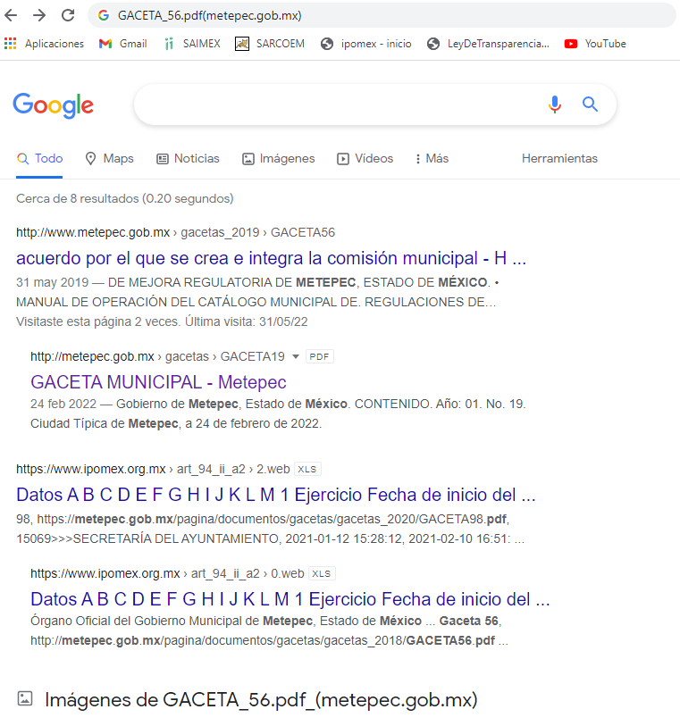
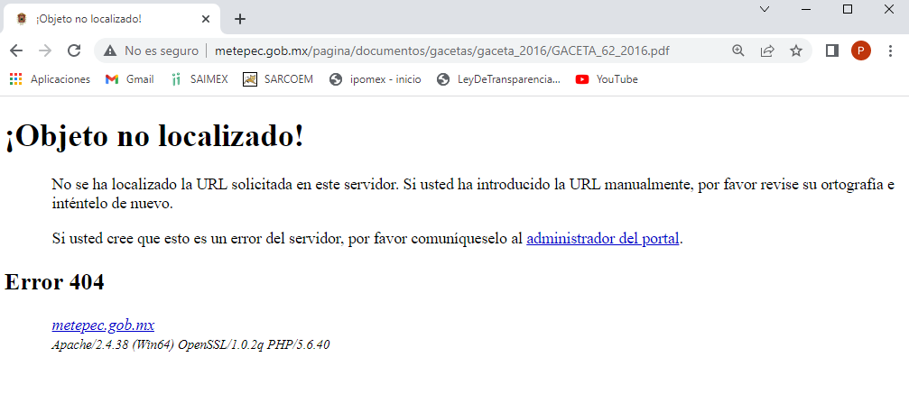
Bajo tales consideraciones, respecto de las direcciones electrónicas que dirigen al buscador o motor de búsqueda, es evidente que las mismas no fueron proporcionadas de manera correcta, incumpliendo con el procedimiento que debe observar el Sujeto Obligado para que dicha orientación pueda tomarse como válida a efecto de consultar la información requerida.
Por otro lado, respecto de las direcciones que marcan el código “error 404”, es de señalar que este Organismo Garante no cuenta con elementos suficientes para determinar si la información que se encontraba alojada en las páginas proporcionadas era suficiente para tener por atendido el derecho de acceso a la información accionado por la parte Recurrente, toda vez que como se expresó en líneas anteriores, la información pudo haber sido eliminada o trasladada a otra dirección URL.
Derivado de lo expuesto, se determina que se deberá hacer entrega de los Manuales de Organización y los Manuales de Procedimientos generados desde el año 2013 hasta el año 2021, conforme al listado proporcionado en respuesta, efecto de tener por colmado el requerimiento de información de la persona solicitante.
Lo anterior en observancia de lo previsto en el primer párrafo del artículo 166 de la Ley de Transparencia y Acceso a la Información Pública del Estado de México y Municipios, al señalar que la obligación de acceso a la información pública se tendrá por cumplida únicamente cuando los solicitantes tengan a su disposición la información requerida, o cuando realicen la consulta de la misma en el lugar en el que ésta se localice.
Finalmente, no escapa de la óptica de este Organismo Garante que la persona solicitante, a través de sus recursos de revisión, solicitó a este Instituto, se le diera vista a la Contraloría Interna y Órgano de Control y Vigilancia en términos de la Ley de Responsabilidades de los Servidores Públicos del Estado y Municipios, a efectos de que dicho Órgano determinara el grado de responsabilidad, al considerar posibles causas de responsabilidad administrativa por el incumplimiento a las disposiciones previstas en los artículos 161, 163 segundo párrafo y 177 de la Ley de Transparencia y Acceso a la Información Pública del Estado de México y Municipios, sin embargo, es preciso hacer de su conocimiento que el recurso de revisión no es la vía para instaurar procedimientos de responsabilidad administrativa, no obstante, se dejan a salvo sus derechos para que en caso de considerarlo oportuno a sus intereses, ejerza dicha acción ante las instancias correspondientes.
Así, con fundamento en lo prescrito en los artículos 5 párrafos trigésimo, trigésimo primero y trigésimo segundo fracciones IV y V de la Constitución Política del Estado Libre y Soberano de México; 2, fracción II; 29, 36 fracciones I y II; 176, 178, 181, 185, fracción I, 186 y 188 de la Ley de Transparencia y Acceso a la Información Pública del Estado de México y Municipios, este Pleno:
- R E S U E L V E:
Primero. Resultan fundadas las razones o motivos de inconformidad hechos valer por la parte Recurrente en los recursos de revisión con número 02014/INFOEM/IP/RR/2022 y 02247/INFOEM/IP/RR/2022, por ende, en términos de los argumentos de derecho señalados en el considerando Cuarto, se Revoca la respuesta del Sujeto Obligado.
Segundo. Se Ordena al Sujeto Obligado, en términos del Considerando Cuarto de esta resolución, previa búsqueda exhaustiva y razonable, haga entrega vía SAIMEX, de lo siguiente:
- Manuales, procedimientos o políticas que regulan la atención de personas con discapacidad, adultos mayores y demás grupos vulnerables en las oficinas municipales, respecto de los trámites y servicios que brindan.
- Manuales de Organización y Manuales de Procedimientos generados desde el año 2013 hasta el año 2021, conforme al listado proporcionado en respuesta.
En el supuesto que la información ordenada en el punto 1 no obre en los archivos del Sujeto Obligado, deberá hacerlo del conocimiento de la parte Recurrente, en términos del artículo 19, párrafo segundo de la Ley de Transparencia y Acceso a la Información Pública del Estado de México y Municipios.
Tercero. Notifíquese, vía SAIMEX, al Responsable de la Unidad de Transparencia del Sujeto Obligado la presente resolución, para que conforme a los artículo 186, último párrafo y 189, párrafo segundo de la Ley de Transparencia y Acceso a la Información Pública del Estado de México y Municipios dé cumplimiento a lo ordenado dentro del plazo de diez días hábiles, debiendo informar a este Instituto en un plazo de tres días hábiles siguientes sobre el cumplimiento dado a la misma.
De conformidad con el artículo 198 de la Ley de Transparencia y Acceso a la Información Pública del Estado de México y Municipios, de considerarlo procedente, el Sujeto Obligado de manera fundada y motivada, podrá solicitar una ampliación de plazo para el cumplimiento de la presente resolución.
Cuarto. Notifíquese, vía SAIMEX, a la parte Recurrente la presente resolución, así como, que de conformidad con lo establecido en el artículo 196 de la Ley de Transparencia y Acceso a la Información Pública del Estado de México y Municipios, en caso de que considere que le causa algún perjuicio podrá impugnarla vía Juicio de Amparo en los términos de las leyes aplicables.
ASÍ LO RESUELVE, POR UNANIMIDAD DE VOTOS, EL PLENO DEL INSTITUTO DE TRANSPARENCIA, ACCESO A LA INFORMACIÓN PÚBLICA Y PROTECCIÓN DE DATOS PERSONALES DEL ESTADO DE MÉXICO Y MUNICIPIOS, CONFORMADO POR LOS COMISIONADOS JOSÉ MARTÍNEZ VILCHIS; SHARON CRISTINA MORALES MARTÍNEZ; MARÍA DEL ROSARIO MEJÍA AYALA; GUADALUPE RAMÍREZ PEÑA Y LUIS GUSTAVO PARRA NORIEGA; EN LA VIGÉSIMO PRIMERA SESIÓN ORDINARIA CELEBRADA EL OCHO DE JUNIO DE DOS MIL VEINTIDÓS, ANTE EL SECRETARIO TÉCNICO DEL PLENO, ALEXIS TAPIA RAMÍREZ.

Artículo 185. El Instituto resolverá el recurso de revisión conforme a lo siguiente: (…) II. Admitido el recurso de revisión, la o el Comisionado ponente deberá integrar un expediente y ponerlo a disposición de las partes, para que, en un plazo máximo de siete días hábiles, manifiesten lo que a su derecho convenga;
Artículo 53. Las Unidades de Transparencia tendrán las siguientes funciones: II. Recibir, tramitar y dar respuesta a las solicitudes de acceso a la información;
Artículo 162. Las unidades de transparencia deberán garantizar que las solicitudes se turnen a todas las Áreas competentes que cuenten con la información o deban tenerla de acuerdo a sus facultades, competencias y funciones, con el objeto de que realicen una búsqueda exhaustiva y razonable de la información solicitada
Artículo 161. Cuando la información requerida por el solicitante ya esté disponible al público en medios impresos, tales como libros, compendios, trípticos, registros públicos, en formatos electrónicos disponibles en Internet o en cualquier otro medio, se le hará saber por el medio requerido por el solicitante la fuente, el lugar y la forma en que puede consultar, reproducir o adquirir dicha información en un plazo no mayor a cinco días hábiles. La fuente deberá ser precisa y concreta y no debe implicar que el solicitante realice una búsqueda en toda la información que se encuentre disponible.
http://metepec.gob.mx/pagina/remtys.php
Artículo 49. Los Comités de Transparencia tendrán las siguientes atribuciones: XIII. Dictaminar las declaratorias de inexistencia de la información que les remitan las unidades administrativas y resolver en consecuencia;
Un motor de búsqueda o buscador es un mecanismo que recopila la información disponible en los servidores web y la distribuye a los usuarios por medio del proceso de crawling, en el que las arañas de los buscadores mapean los datos almacenados en la red.

